Městská část Praha - Nedvězí
Úřad Městské části
zve všechny občany a hlavně děti na tradiční
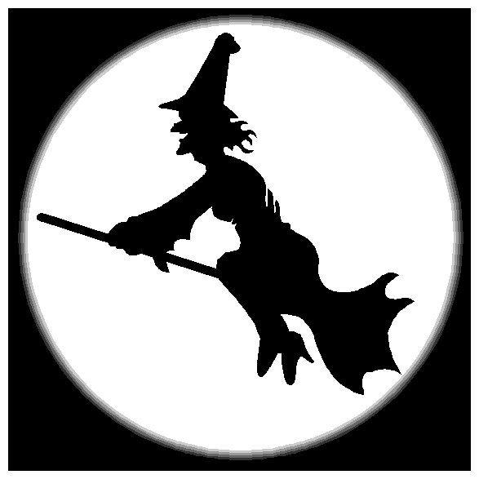ČARODĚJNICE,
které se budou konat v pondělí dne 30. 4. 2018
od 17:00
na dětském hřišti při ulici Hájové,
součástí akce bude i soutěž o nejhezčí čarodějnici

Městská část Praha - Nedvězí
Úřad Městské části
zve všechny občany a hlavně děti na tradiční
ČARODĚJNICE,
které se budou konat v pondělí dne 30. 4. 2018
od 17:00
na dětském hřišti při ulici Hájové,
součástí akce bude i soutěž o nejhezčí čarodějnici

